Functional Specifications Document:
KPI

Prepared for
Office Of the Naval Comptroller

Prepared by
Going Jesse Co., Ltd.

Created Date: Feb 02, 2015
Last Updated: Feb 02, 2015
Version: 1.0

 | 3 Ramindra 55/8, Ramindra Road, Tarang,  Bangkhen, Bangkok 10230  Tel. : +66 (0) 2347-0716 Fax : +66 (0) 2347-0717

Contents
1.0 Document Control 3
1.1 Document History 3
2.0 System Overview 4
2.1 Master Data Setup 4
2.2 KPI Result 4
3.0 Master Data Setup Description 5
3.1 Initial Setup 5
3.2 Beginning Yearly Setup 12
3.3 Beginnng Periodic Setup 14
4.0 KPI Result Description 16
4.1 KPI Result 16

Document Control

Document History
History | Version | By | Date | Comments
Create | V1.0 | อิทธิเชษฐ์ วิสัยทัศนะกูล | Feb 02, 2015 | Create.

System Overview
ฟังก์ชั่นงานทั้งหมดสามารถแบ่งออกได้เป็น 4กลุ่ม ดังนี้

Master Data Setup
เป็นส่วนของการเซ็ตอัพข้อมูลหลัก ที่จำเป็นต้องใช้ในระบบ KPI โดยการเซ็ตอัพสามารถแบ่งออกได้ 4 กลุ่มตามช่วงเวลาที่ต้องเข้าไปเซ็ตอัพข้อมูล
1) Initial Setup คือการเซ็ตอัพข้อมูลครั้งแรกตอนขึ้นระบบ หากไม่มีการเปลี่ยนแปลงแก้ไข ก็ไม่จำเป็นต้องมาเซ็ตอัพข้อมูลอีก Initail Setup ประกอบไปด้วยข้อมูล
- Threshold
- Organization
- Perspective
- UOM
- KPI
- KPI Baseline
2) Beginning Yearly Setup คือข้อมูลที่ต้องทำการเซ็ตอัพก่อนขึ้นปีประเมินผลการปฏิบัติงานใหม่ ซึ่งข้อมูลที่ต้องเซ็ตอัพมีเพียง งวดการประเมินผลการปฏิบัติงานของปีว่าจะประเมินผลกี่ครั้ง และเป็นการวัดผลปฏิบัติงานตั้งแต่วันไหน ถึงวันไหน
3) Beginning Periodic Setup คือข้อมูลที่ต้องทำการเซ็ตอัพก่อนขึ้นงวดการประเมินผลการปฏิบัติงานใหม่ ซึ่งมีเพียงการกำหนดว่าจะวัดผลแต่ละหน่วยงานด้วย KPI ใดบ้าง

รายละเอียดของแต่ละข้อมูลจะอธิบายในส่วน Master Data Setup Description

KPI Result
เป็นหน้าจอที่ให้ User เข้ามาบันทึกและดูผลการปฏิบัติงานของแต่ละ KPI ในส่วนของ KPI Result จะประกอบไปด้วย 3 หน้าจอ
- Performance Data Entry
- Dashboard แสดงคะแนนการประเมินรวมของแต่ละหน่วยงาน
- รายงานสรุปผลคะแนนการประเมินตนเองตามคำรับรองการปฏิบัติราชการ กองทัพเรือ

รายละเอียดของแต่ละหน้าจอของ KPI Result จะอธิบายในส่วน KPI Result Description

Master Data Setup Description

Initial Setup

Threshold:
      - Screen layout
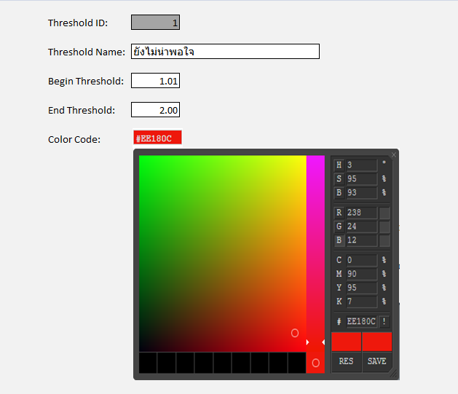

      - Screen Description
Category | Description
Objectives | เพื่อกำหนดสีและชื่อของเกณฑ์การประเมินผลการปฏิบัติงาน ตามช่วงเปอร์เซ็นต์ของผลการปฏิบัติงาน
Business Rules | - หน้าจอนี้สามารถ insert, inquiry, update และ delete ข้อมูลจาก table threshold ได้  - Field ที่มี backgroup เป็นสีเทาเข้ม จะไม่สามารถใส่ข้อมูลได้  - เลขที่ Threshold ID เป็นเลข ที่ระบบจะสร้างให้ เป็นเลข running  - Field Color Code ให้สามารถกดเลือกสีจาก color picker ได้ โดยจะทำการเก็บ html color code ลงฐานข้อมูล  - ก่อนทำการบันทึกข้อมูล ให้ตรวจสอบว่าข้อมูล Begin Threshold และ End Threshold ไม่ overlap กับข้อมูลที่มีในฐานข้อมูล  - Time Stamp  - กรณี insert ให้ใส่ time stamp ทั้ง field created_dt และ updated_dt เป็นวันเวลาเดียวกัน ณ ตอนที่บันทึกข้อมูล  - กรณี update ให้ใส่ time stamp เฉพาะ field updted_dt ณ ตอนที่บันทึกข้อมูล
Actor | สอบถาม สปช.ทร. ??
Pre-Conditions | - กำหนดสิทธิ์ผู้ที่มีสิทธิ์ใช้งานหน้าจอนี้
Post Condition | -
Exception | -

Organization
      - Screen layout
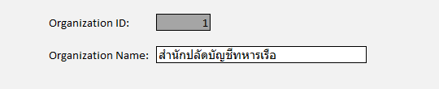

      - Screen Description
Category | Description
Objectives | เพื่อบันทึกข้อมูลหน่วยงานต่างๆ
Business Rules | - หน้าจอนี้สามารถ insert, inquiry, update และ delete ข้อมูลจาก table organization ได้  - Field ที่มี backgroup เป็นสีเทาเข้ม จะไม่สามารถใส่ข้อมูลได้  - เลขที่ Organization ID เป็นเลข ที่ระบบจะสร้างให้ เป็นเลข running  - ก่อนทำการลบข้อมูล Organization ระบบจะต้องทำการตรวจสอบก่อนว่า Organization ID นี้มีการนำไปใช้งานกับข้อมูล KPI Result หรือยัง ถ้ามีการนำไปใช้งานแล้ว ให้แสดงข้อความ “ไม่สามารถลบข้อมูลเนื่องจากยังมีการใช้งานอยู่”  - Time Stamp  - กรณี insert ให้ใส่ time stamp ทั้ง field created_dt และ updated_dt เป็นวันเวลาเดียวกัน ณ ตอนที่บันทึกข้อมูล  - กรณี update ให้ใส่ time stamp เฉพาะ field updted_dt ณ ตอนที่บันทึกข้อมูล
Actor | สอบถาม สปช.ทร. ??
Pre-Conditions | - กำหนดสิทธิ์ผู้ที่มีสิทธิ์ใช้งานหน้าจอนี้
Post Condition | -
Exception | -

Perspective:
      - Screen layout
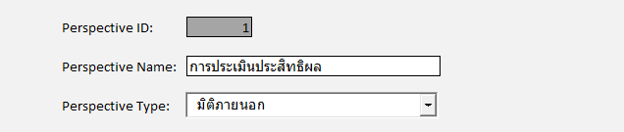

      - Screen Description
Category | Description
Objectives | เพื่อกำหนดมุมมองหรือกลุ่มของ KPI ที่ต้องการวัดผลการปฏิบัติงาน
Business Rules | - หน้าจอนี้สามารถ insert, inquiry, update และ delete ข้อมูลจาก table perspective ได้  - Field ที่มี backgroup เป็นสีเทาเข้ม จะไม่สามารถใส่ข้อมูลได้  - เลขที่ Perspective ID เป็นเลข ที่ระบบจะสร้างให้ เป็นเลข running  - ก่อนทำการลบข้อมูล Perspective ระบบจะต้องทำการตรวจสอบก่อนว่า Perspective ID นี้มีการนำไปใช้งานกับข้อมูล KPI หรือยัง ถ้ามีการนำไปใช้งานแล้ว ให้แสดงข้อความ “ไม่สามารถลบข้อมูลเนื่องจากยังมีการใช้งานอยู่”  - Time Stamp  - กรณี insert ให้ใส่ time stamp ทั้ง field created_dt และ updated_dt เป็นวันเวลาเดียวกัน ณ ตอนที่บันทึกข้อมูล  - กรณี update ให้ใส่ time stamp เฉพาะ field updted_dt ณ ตอนที่บันทึกข้อมูล
Actor | สอบถาม สปช.ทร. ??
Pre-Conditions | - กำหนดสิทธิ์ผู้ที่มีสิทธิ์ใช้งานหน้าจอนี้
Post Condition | -
Exception | -

UOM:
      - Screen layout
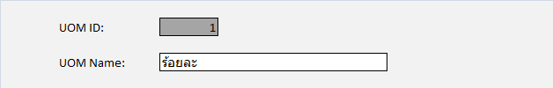

      - Screen Description
Category | Description
Objectives | เซ็ตข้อมูลหน่วยวัดผลการปฏิบัติงานของ KPI
Business Rules | - หน้าจอนี้สามารถ insert, inquiry, update และ delete ข้อมูลจาก table uom ได้  - Field ที่มี backgroup เป็นสีเทาเข้ม จะไม่สามารถใส่ข้อมูลได้  - เลขที่ UOM ID เป็นเลข ที่ระบบจะสร้างให้ เป็นเลข running  - ก่อนทำการลบข้อมูล UOM ระบบจะต้องทำการตรวจสอบก่อนว่า UOM ID นี้มีการนำไปใช้งานกับข้อมูล KPI หรือยัง ถ้ามีการนำไปใช้งานแล้ว ให้แสดงข้อความ “ไม่สามารถลบข้อมูลเนื่องจากยังมีการใช้งานอยู่”  - Time Stamp  - กรณี insert ให้ใส่ time stamp ทั้ง field created_dt และ updated_dt เป็นวันเวลาเดียวกัน ณ ตอนที่บันทึกข้อมูล  - กรณี update ให้ใส่ time stamp เฉพาะ field updted_dt ณ ตอนที่บันทึกข้อมูล
Actor | สอบถาม สปช.ทร. ??
Pre-Conditions | - กำหนดสิทธิ์ผู้ที่มีสิทธิ์ใช้งานหน้าจอนี้
Post Condition | -
Exception | -

KPI:
      - Screen layout
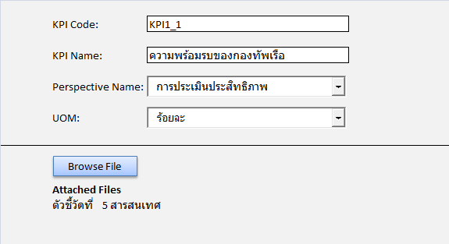
      - Screen Description
Category | Description
Objectives | เซ็ตข้อมูล KPI เพื่อนำไปวัดผลการปฏิบัติงานของพนักงาน
Business Rules | - หน้าจอนี้สามารถ insert, inquiry, update และ delete ข้อมูลจาก table kpi ได้  - ข้อมูล Perspective Name ที่แสดงใน dropdown อ่านมาจาก table perspective  - ข้อมูล UOM ที่แสดงใน dropdown อ่านมาจาก table uom  - สามารถกดปุ่ม Browse File เพื่อแนบไฟล์เอกสารประกอบ  - ก่อนทำการลบข้อมูล KPI ระบบจะต้องทำการตรวจสอบก่อนว่า KPI นี้มีการนำไปใช้งานกับข้อมูล KPI Baseline หรือ KPI Result หรือยัง ถ้ามีการนำไปใช้งานแล้ว ให้แสดงข้อความ “ไม่สามารถลบข้อมูลเนื่องจากยังมีการใช้งานอยู่”  - Time Stamp  - กรณี insert ให้ใส่ time stamp ทั้ง field created_dt และ updated_dt เป็นวันเวลาเดียวกัน ณ ตอนที่บันทึกข้อมูล  - กรณี update ให้ใส่ time stamp เฉพาะ field updted_dt ณ ตอนที่บันทึกข้อมูล
Actor | สอบถาม สปช.ทร. ??
Pre-Conditions | - กำหนดสิทธิ์ผู้ที่มีสิทธิ์ใช้งานหน้าจอนี้  - เซ็ตอัพข้อมูล Perspective, UOM
Post Condition | -
Exception | -

KPI Baseline:
      - Screen layout
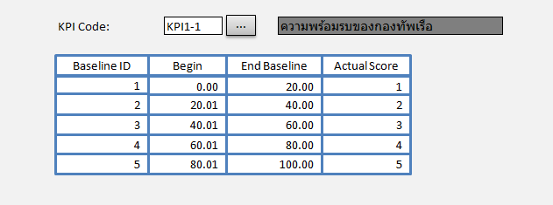

      - Screen Description
Category | Description
Objectives | เนื่องจากข้อมูลผลการปฏิบัติงานที่วัดมีหลายรูปแบบ เช่น เปอร์เซ็นต์, จำนวนครั้ง, จำนวนคน เป็นต้น จึงจำเป็นต้องมีการแปลงข้อมูลดังกล่าวให้อยู่ในรูปแบบเดียวกันโดยให้เป็นคะแนน การเซ็ตข้อมูลเพื่อแปลงข้อมูลดังกล่าว เรียกว่า KPI Baseline
Business Rules | - หน้าจอนี้สามารถ insert, inquiry, update และ delete ข้อมูลจาก table kpi_baseline ได้  - Field ที่มี backgroup เป็นสีเทาเข้ม จะไม่สามารถใส่ข้อมูลได้  - เมื่อพิมพ์ KPI Code ระบบจะแสดง KPI Name ที่ Field ด้านขวา  - กรณีไม่ทราบ KPI Code สามารถกดปุ่มค้นหา ระบบจะแสดงหน้าจอขึ้นมาให้ค้นหา KPI ตาม KPI Name (การค้นหาจะเป็นแบบ wildcard %KPI Name%) เมื่อเลือก KPI Code ที่ต้องการ หน้าจอค้นหาจะถูกปิด และข้อมูล KPI Code และ KPI Name จะแสดงที่หน้าจอ  - ก่อนทำการบันทึกข้อมูล ให้ตรวจสอบว่าข้อมูล Begin Baseline และ End Baseline ไม่ overlap กับข้อมูลที่มีในฐานข้อมูลของ KPI Code ที่ทำการบันทึกข้อมูล  - Time Stamp  - กรณี insert ให้ใส่ time stamp ทั้ง field created_dt และ updated_dt เป็นวันเวลาเดียวกัน ณ ตอนที่บันทึกข้อมูล  - กรณี update ให้ใส่ time stamp เฉพาะ field updted_dt ณ ตอนที่บันทึกข้อมูล
Actor | สอบถาม สปช.ทร. ??
Pre-Conditions | - กำหนดสิทธิ์ผู้ที่มีสิทธิ์ใช้งานหน้าจอนี้  - เซ็ตอัพข้อมูล KPI
Post Condition | -
Exception | -

Beginning Yearly Setup

Appraisal Period:
      - Screen layout
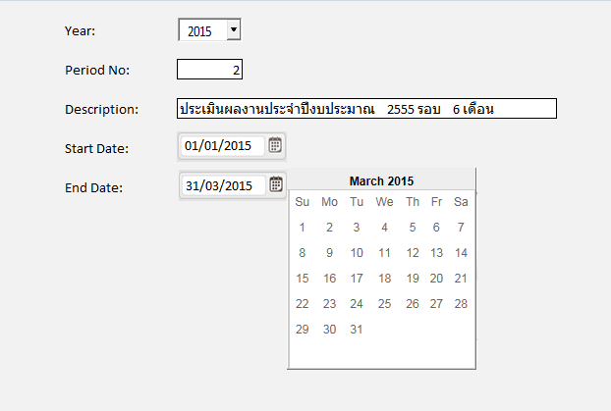

      - Screen Description
Category | Description
Objectives | เพื่อกำหนดงวดการประเมินผลการปฏิบัติงานว่าใน 1 ปีจะประเมินผลกี่ครั้ง และแต่ละครั้งจะเริ่มและสิ้นสุดที่วันใด
Business Rules | - หน้าจอนี้สามารถ insert, inquiry, update และ delete ข้อมูลจาก table period ได้  - ก่อนทำการบันทึกข้อมูล ให้ตรวจสอบว่าข้อมูล Start Date และ End Date ไม่ overlap กับข้อมูลที่มีในฐานข้อมูลของปีที่ทำการบันทึกข้อมูล  - ก่อนทำการลบข้อมูล Appraisal Period ระบบจะต้องทำการตรวจสอบก่อนว่า Period นี้มีการนำไปใช้งานกับข้อมูล KPI Result หรือยัง ถ้ามีการนำไปใช้งานแล้ว ให้แสดงข้อความ “ไม่สามารถลบข้อมูลเนื่องจากยังมีการใช้งานอยู่”  - Time Stamp  - กรณี insert ให้ใส่ time stamp ทั้ง field created_dt และ updated_dt เป็นวันเวลาเดียวกัน ณ ตอนที่บันทึกข้อมูล  - กรณี update ให้ใส่ time stamp เฉพาะ field updted_dt ณ ตอนที่บันทึกข้อมูล
Actor | สอบถาม สปช.ทร. ??
Pre-Conditions | - กำหนดสิทธิ์ผู้ที่มีสิทธิ์ใช้งานหน้าจอนี้
Post Condition | -
Exception | -

Beginnng Periodic Setup

Assign KPI:
      - Screen layout
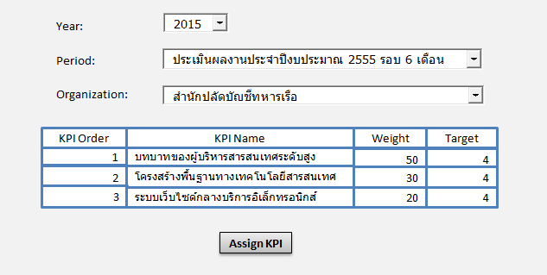

      - Screen Description
Category | Description
Objectives | เพื่อทำการมอบหมาย KPI ที่ต้องวัดผลการปฏิบัติงานให้กับแต่ละหน่วยงาน
Business Rules | - หน้าจอนี้สามารถ insert, inquiry, update และ delete ข้อมูลจาก table kpi_result ได้  - ข้อมูล Period ที่แสดงใน dropdown อ่านมาจาก table period  - ข้อมูล Organization ที่แสดงใน dropdown อ่านมาจาก table organization  - ต้องระบุข้อมูล Year, Period, และ Organization เป็นอย่างน้อยในการ assign KPI  - ข้อมูล KPI ที่แสดงใน dropdown ของ grid อ่านมาจาก table kpi  - ก่อนทำการบันทึกข้อมูล ให้ตรวจสอบว่าผลรวมของ KPI Weight ต้องเท่ากับ 100 ถ้าไม่เท่า ให้แสดงข้อความ “ผลรวมของ KPI Weight ต้องเท่ากับ 100”  - Time Stamp  - กรณี insert ให้ใส่ time stamp ทั้ง field created_dt และ updated_dt เป็นวันเวลาเดียวกัน ณ ตอนที่บันทึกข้อมูล  - กรณี update ให้ใส่ time stamp เฉพาะ field updted_dt ณ ตอนที่บันทึกข้อมูล
Actor | HR
Pre-Conditions | - กำหนดสิทธิ์ผู้ที่มีสิทธิ์ใช้งานหน้าจอนี้  - เซ็ตอัพข้อมูล KPI, Period
Post Condition | -
Exception | -

KPI Result Description

KPI Result

Performance Data Entry:

Screen layout

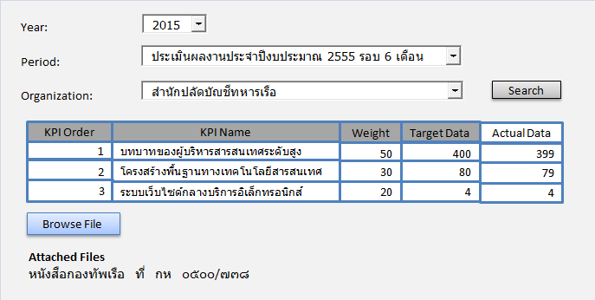

Screen Description
Category | Description
Objectives | เพื่อบันทึกข้อมูลผลการดำเนินงานของแต่ละ KPI
Business Rules | - หน้าจอนี้สามารถ inquiry และ update ข้อมูลจาก table kpi_result ได้เท่านั้น  - ข้อมูล Year ที่แสดงใน dropdown อ่านมาจาก table kpi_result (distinct year)  - ข้อมูล Period ที่แสดงใน dropdown อ่านมาจาก table period  - ข้อมูล Organization ที่แสดงใน dropdown อ่านมาจาก table organization  - เมื่อกดปุ่ม Search จะแสดงข้อมูล KPI ของปี, รอบประเมินผลและหน่วยงานที่เลือก โดยให้เรียงข้อมูลตาม kpi order จากน้อยไปมาก  - หัวคอลัมน์ ที่มี backgroup เป็นสีเทาเข้ม จะไม่สามารถใส่ข้อมูลได้  - แต่ละ KPI สามารถเลือก Browse File เพื่อแนบไฟล์เอกสารประกอบได้  - Time Stamp  - มีเฉพาะกรณี update ให้ใส่ time stamp เฉพาะ field updted_dt ณ ตอนที่บันทึกข้อมูล
Actor | สอบถาม สปช.ทร. ??
Pre-Conditions | - กำหนดสิทธิ์ผู้ที่มีสิทธิ์ใช้งานหน้าจอนี้  - ทำ KPI Assignment
Post Condition | -
Exception | -

Dashboard แสดงคะแนนการประเมินรวมของแต่ละหน่วยงาน:

Dashboard layout
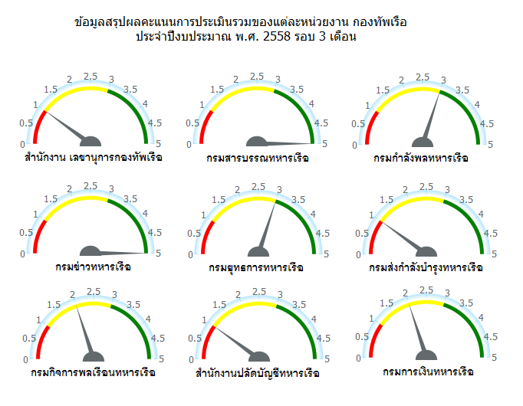

Dashboard Description
Category | Description
Objectives | เพื่อแสดงคะแนนการประเมินรวมของแต่ละหน่วยงานในกองทัพเรือ
Business Rules | - Dashboard ประกอบไปด้วย พารามิเตอร์ ที่ใช้กรองข้อมูลดังนี้  - ข้อมูลรอบประเมินผล แสดงเป็น dropdown อ่านมาจาก table period  - แสดงคะแนนการประเมินรวมของแต่ละหน่วยงานตามรอบประเมินผลที่เลือก  - ข้อมูลที่แสดงตาม Dashboard Layout  - เมื่อคลิกไปที่ Gauge Chart ที่แสดงคะแนนรวมของหน่วยงานใด ระบบจะแสดงรายงานสรุปผลคะแนนการประเมินตนเองตามคำรับรองการปฏิบัติราชการ กองทัพเรือ ของหน่วยงานที่เลือก
Actor | สอบถาม สปช.ทร. ??
Pre-Conditions | - กำหนดสิทธิ์ผู้ที่มีสิทธิ์ใช้งานหน้าจอนี้  - Performance Data Entry
Post Condition | -
Exception | -

รายงานสรุปผลคะแนนการประเมินตนเองตามคำรับรองการปฏิบัติราชการ กองทัพเรือ:

Report layout
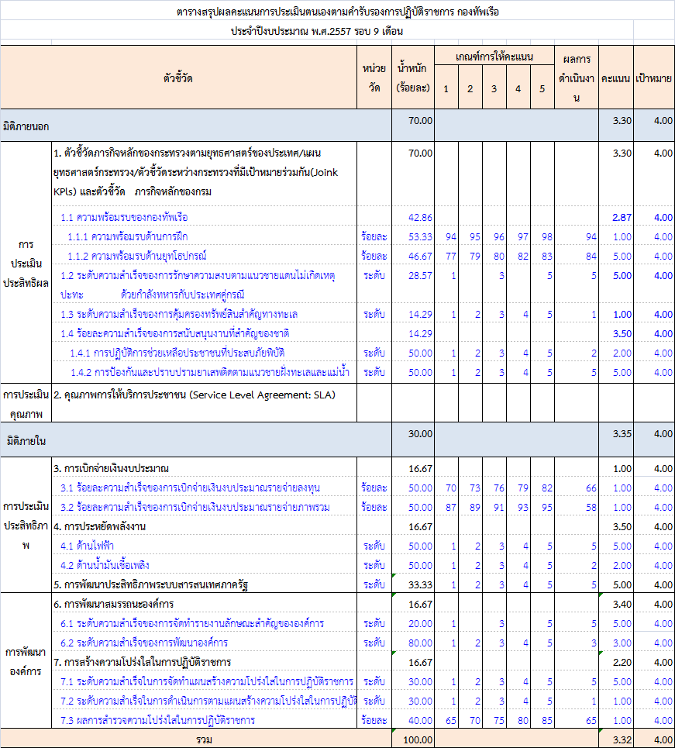

Report Description
Category | Description
Objectives | เพื่อแสดงข้อมูลผลคะแนนการประเมินตนเองตามคำรับรองการปฏิบัติราชการ ของหน่วยงานต่างๆในกองทัพเรือ ตามรอบประเมินผลที่เลือก
Business Rules | - รายงานประกอบไปด้วย พารามิเตอร์ ที่ใช้กรองข้อมูลดังนี้  - ข้อมูลหน่วยงานของกองทัพเรือ แสดงเป็น dropdown อ่านมาจาก table organization  - ข้อมูลรอบประเมินผล แสดงเป็น dropdown อ่านมาจาก table period  - รายงานมีการจัดกลุ่ม (Grouping) ตาม Perspective Type (มิติภายนอก, มิติภายใน)  - การคิดคะแนนรวมของแต่ละ Perspective Type (มิติภายนอก, มิติภายใน) และคะแนนรวมทั้งหมดของหน่วยงาน คิดแบบถัวเฉลี่ยถ่วงน้ําหนัก  - ข้อมูลที่แสดงตาม Report Layout  - ข้อมูลของแต่ละ KPI เป็นอิสระจากกัน ไม่มีการคำนวณคะแนนมาจาก KPI อื่น
Actor | สอบถาม สปช.ทร. ??
Pre-Conditions | - กำหนดสิทธิ์ผู้ที่มีสิทธิ์ใช้งานหน้าจอนี้  - Performance Data Entry  - Dashboard แสดงคะแนนการประเมินรวมของแต่ละหน่วยงาน
Post Condition | -
Exception | -

